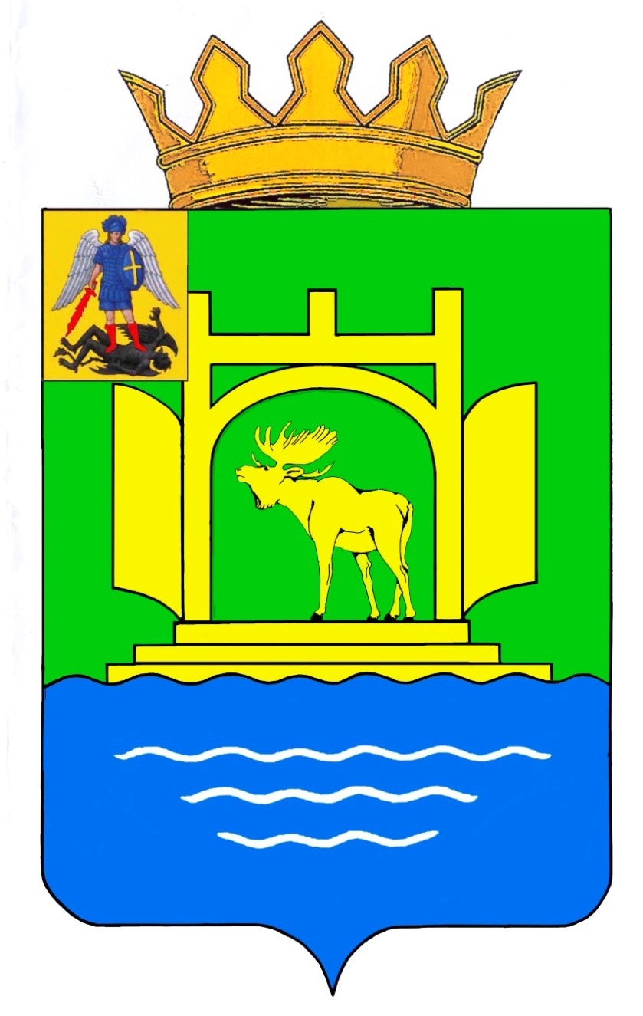

АДМИНИСТРАЦИЯ ПЛЕСЕЦКОГО МУНИЦИПАЛЬНОГО ОКРУГА АРХАНГЕЛЬСКОЙ ОБЛАСТИ

ПОСТАНОВЛЕНИЕ

15 ноября 2024 года № 405-па

пос. Плесецк

Об утверждении проекта межевания земельных участков, образуемых путем перераспределения исходных земельных участков
с кадастровыми номерами 29:15:120402:6602, 29:15:120402:6603
и земель, находящихся в государственной или
муниципальной собственности

В соответствии с Федеральным законом от 06 октября 2003 № 131-ФЗ «Об общих принципах организации местного самоуправления в Российской Федерации», статьями 5.1, 46 Градостроительного кодекса Российской федерации, учитывая протокол публичных слушаний от 15 ноября 2024 года и заключение о результатах публичных слушаний по проекту межевания от 15 ноября 2024 года, администрация Плесецкого муниципального округа п о с т а н о в л я е т:
- Утвердить проект межевания земельных участков, образуемых путем перераспределения исходных земельных участков с кадастровыми номерами 29:15:120402:6602, 29:15:120402:6603 и земель, находящихся в государственной собственности:
- Расположение образуемого земельного участка 29:15:120402:ЗУ1 на кадастровом плане территории, в кадастровом квартале 29:15:120402, из категории земель населенных пунктов, в территориальной зоне ОД-1 – Многофункциональная общественно-деловая зона, с разрешенным использованием земельного участка – «Деловое управление» код 4.1, площадью 952 кв.м., местоположение: Архангельская область, Плесецкий район, рп. Плесецк, ул. Кооперативная, д.4.
- Расположение образуемого земельного участка 29:15:120402:ЗУ2 на кадастровом плане территории, в кадастровом квартале 29:15:120402, из категории земель населенных пунктов, в территориальной зоне ОД-1 – Многофункциональная общественно-деловая зона, с разрешенным использованием земельного участка – «Магазины» код 4.4, площадью
646 кв.м., местоположение: Архангельская область, Плесецкий район,
рп. Плесецк, ул. Кооперативная, д.4.
- Контроль за исполнением настоящего постановления возложить на первого заместителя главы Плесецкого муниципального округа Архангельская области Куницкого С.В.
- Настоящее постановление вступает в силу со дня его официального опубликования (обнародования) и подлежит размещению на официальном сайте администрации Плесецкого муниципального округа Архангельской области и периодическом печатном издании «Плесецкие Новости».

Глава Плесецкого муниципального
округа Архангельской области А.А. Кузнецов

